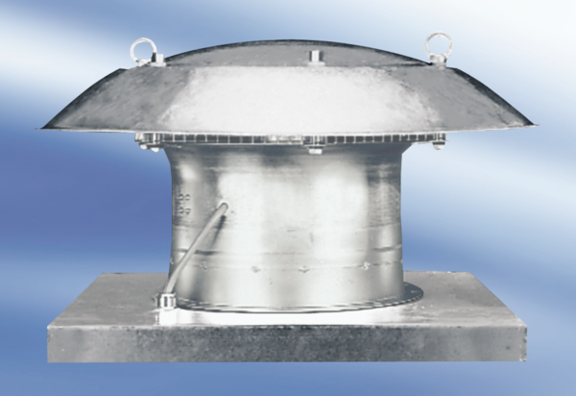Axiální střešní ventilátor DZD 60/84 AObsah dodávky: 1 kusSortiment:
Typové číslo: 0087.0453Výrobce: MAICO

